新北市100年度國民中小學候用主任甄選簡章
100年1 月7日北教國字第0991237223號函
一、依據：
（一）國民中小學校長主任教師甄選儲訓遷調及介聘辦法。
（二）臺北縣縣立國民中小學主任甄選儲訓作業要點。
二、甄選資格：
（一）本市各市立國民中小學（含高中國中部）現職編制內合格教師，一般地區實際服務滿5年（含）以上（限取得合格教師證，且服務於同一教育階段之年資，國高中職視為中等教育階段，含私立學校編制內合格教師年資）且服務成績優良，並符合以下各款資格之一者，其兼任人事、主計或代理主任（含補校主任）者，比照具有組長資格之規定計算。
1.曾任組長2年以上。
2.曾任組長1年導師2年以上。
3.曾任導師3年以上。
4.支援本府教育局(以下簡稱教育局)及所屬機構服務2年導師2年以上。
（二）本市各市立國民中小學（含高中國中部）現職編制內合格教師於偏遠地區實際服務滿3年（限取得合格教師證，且服務於同一教育階段之年資，國高中職視為中等教育階段，含私立學校編制內合格教師年資），其間曾任組長1年導師2年以上，且服務成績優良者。
本項甄選錄取及儲訓合格者，須於偏遠地區學校服務至少滿2年。
（三）「留職停薪」年資、代理代課年資均不予採計。
（四）「服務成績優良」係指該學年度內成績考核列於公立高級中等以下學校教師成績考核辦法第四條第二款以上者。
（五）教師基本年資採計說明（依成績考核通知書）：
1.所列考核成績以與教育有關並經主管機關核定有案者為限。
2.一般地區教師年資：以94學年度至98學年度為主（若期間有留職停薪或考核第四條第三款以下者，得逐年往前推算至滿5年）。
3.偏遠地區教師年資：以96學年度至98學年度為主（若期間有留職停薪或考核第四條第三款以下者，得逐年往前推算至滿3年）。
（六）最近3年未曾受刑事、懲戒處分或記過以上之行政處分。
三、錄取名額：共計70名
- 國中組：30名。
- 國小組：40名。
- 口試之原始分數未達70分者，不予錄取。
（四） 增額錄取：為落實照顧弱勢族群，具原住民身分者參加甄選時，得依下列方式增額錄取之：
1.如本(100)年度國中或國小組候用主任甄選無具原住民身分者錄取時，得各增額錄取1位具原住民身分之候用主任。
2.增額錄取標準以降低本次國中小候用主任甄選最低錄取分數3％計，如無人達到該標準時，則不增額錄取。
四、報名：
- 報名方式：一律採線上報名、審核，請以教師個人帳號密碼登入本市校務行政系統(網址：https://esa.tpc.edu.tw，點選「綜合服務」內「主任甄選系統」填寫報名表。
- 報名費：500元（不含便利商店代繳手續費）。
- 線上報名時間及流程：
1.個人報名：100年2月14日至2月16日24時止，逾時不予受理。
2.校內人事主任初審：100年2月17日至2月18日止。人事主任於線上審核報名表，另考生須將報名附件資料送校內人事主任佐證，如有資格及積分疑義，報名表退回考生更正或依所附證明文件逕行更正後通知當事人，如無疑義請於紙本核章後逕將報名表送出至市級審核。
3.個人繳費：自100年2月21日至2月23日24時止登入系統，列印繳費單（請以鐳射印表機列印），並逕依繳費單說明方式完成繳費，逾時不予受理。另請留存繳費3聯單第2聯，若以自動櫃員機轉帳，請留存交易明細表，一經繳費不得以任何理由申請退費。
4.郵寄書面資料：於繳費完成後登入系統列印個人報名表經校長核章後，併同需繳驗資料影本，於100年3月1日前（以郵戳為憑）掛號寄至新北市立大觀國民中學收（地址：220新北市板橋區僑中一街1號，TEL：22725015分機220），逾時不予受理。
5.市內積分審核：100年3月3日至3月4日。
6.積分審查疑義及補繳資料：100年3月7日自行登入系統查閱積分審查結果，如有疑義及需補繳資料，請於100年3月8日14時至16時前親至承辦學校新北市立大觀國民中學現場辦理，逾時不候。
7.列印准考證：100年3月10日至3月17日起登入系統列印准考證(附件3)。
（四）繳驗表件：
繳驗資料依考生身分區分如下：
1.已於99年度報名候用主任甄選且積分滿20分者：
(1)新北市100年度國民中（小）學候用主任甄選報名表（貼最近3個月內2吋之半身脫帽照片1張）(附件4)。
(2)98學年度考核證明文件影本。
(3)現職服務證明書影本。
(4)繳費證明：繳費3聯單第2聯(附件5)或交易明細表。
(5)切結書(附件7)。
2.已於99年度報名候用主任甄選，但積分未滿20分者：
(1)新北市100年度國民中（小）學候用主任甄選報名表（貼最近3個月內2吋之半身脫帽照片1張）。
(2)98學年度考核證明文件影本。
(3)98學年度兼職證明文件影本。
(4)兵役服務證明文件影本。
(5)現職服務證明書影本。
(6)繳費證明：繳費3聯單第2聯或交易明細表。
(7)切結書。
3.99年度未報名者：
(1)新北市100年度國民中（小）學候用主任甄選報名表（貼最近3個月內2吋之半身照片1張）。
(2)學歷證明文件影本。
(3)教師證書影本。
(4)一般地區5年、偏遠地區3年考核證明文件影本。
(5)現職服務證明書影本。
(6)兼職聘書或兼職證明書影本(若考績證明書內有敘兼任職者可免附)。
(7)戶口名簿影本或戶籍謄本(具原住民身分者)(無則免附)。
(8)繳費證明：繳費3聯單第2聯或交易明細表。
(9)切結書。
以上資料請統一影本在A4紙張單面上，並依上列序號及時間先後於左上角裝訂整齊，並由學校人事核章，於影本上註明「與正本相符」字樣。
五、甄選：甄選分初選及複選2階段，初選占60分，複選占40分，合計100分。
六、初選：初選分積分及筆試，合計60分，其中積分最高占20分，筆試占40分。
（一）積分審查：以報名表之積分審查表為審查標準，審查標準如下（1-5不得重複採計）：
1.教師、教育局辦事員、書記年資每任滿1年1分。
2.教師兼副組長年資每任滿1年1.5分。
3.教師兼導師、科主任、教育局科員年資每任滿1年2分。
4.教師兼組長、學年主任、級導師年資每任滿1年2.5分。
5.教師兼代理主任（含補校主任）、高中職秘書、輔導團員及支援教育局（部）年資每任滿1年3分。
6.具原住民身分者積分每任滿1年另加0.2分（不論兼任何種職務一律另外加分）。
（二）筆試：占40 ％，以筆試得分後乘40 ％計算。
1.筆試時間：100年3月19日（星期六），上午9時至11時30分，並需攜帶國民身份證或貼有照片之身分證明文件(如駕照、健保卡等)正本，未攜帶者不得進入試場應試。
2.筆試地點：新北市立大觀國民中學（地址：新北市板橋區僑中一街1號，
TEL：22725015分機220）。
3.筆試形式：採測驗題60題（60%）、申論題2題（40%）方式進行。
4.筆試內容：以教育專業知能與教育行政實務為主共1科，含括教育政策與理論、教、訓、總、輔、人事法令、行政、議事規則…等。
（三）初選錄取名額：以錄取名額2倍參加口試，報名人數若未達錄取名額2倍則全數參加口試。
（四）公告參考答案：100年3月19日(星期六)上午12時於教育局網站/電子公文區公告。
（五）試題疑義反應時間：請於100年3月19日（星期六）15時前，填具試題疑義申請表(附件6)以書面傳真方式向新北市立大觀國民中學【傳真電話：(02) 22722581】提出申請，逾時不予受理。
（六）試題疑義回覆時間：100年3月19日(星期六)19時前，於教育局網站/電子公文區公告。
（七）筆試成績公告：100年3月20日（星期日）上午12時後逕登入校務行政系統查詢，不另寄發書面成績單。
（八）筆試成績複查：100年3月21日（星期一）上午9時至11時止。地點：大觀國中，採現場親自申請，複查費用新臺幣100元。
（九）初選錄取公告：100年3月21日（星期一）19時前於教育局網站/電子公文區公告錄取名單。
七、複選：複選採計初選成績，其中初選成績占60％，複選口試成績占40 ％。
（一）報名資格：經初選公告錄取者。
（二）報名時間：100年3月25日（星期五），上午9時至12時。
（三）報名及口試地點：新北市立大觀國中（地址：新北市板橋區僑中一街1號，TEL：22725015分機220）。
（四）報名方式：採親自報名或委託報名(委託書如附件8)，通訊報名不予受理。
（五）繳交資料：個人履歷表1式2份（履歷表如附件9）。
（六）口試費用：500元整（繳費後概不退費）。
（七）公告口試組別、順序：100年3月31日（星期四）上午10時於教育局網站/電子公文區公告。
（八）口試時間：100年4月9日（星期六），上午9時至12時，請參加人員於口試開始前20分鐘先行報到，若未能於規定之時間到達，經唱名3次仍未到者，視同棄權，不得異議。
（九）口試成績計算：以「教育法令政策」、「學校行政理念」、「專業領導」、「教育理念」等為主，佐以儀容、舉止、表達能力及機智反應等。另視報名人數進行分組考試，並採t分數計分。
（十）公告口試成績：100年4月10日（星期日）上午12時後逕登入校務行政系統查詢，不另寄發書面成績單。
（十一）口試成績複查：100年4月11日（星期一）上午9時至11時。地點：大觀國中，採現場親自申請，複查費用新臺幣100元。
八、錄取公告：100年4月11日（星期一）19時公告於教育局網站/電子公文區。若有報名不足錄取名額情況，本府得視成績，經甄選小組決議，以報名人數一定比例不足額錄取。
九、儲訓：錄取人員須接受教育局安排之儲訓課程(含木章基本訓練)，相關課程另訂實施計畫辦理。
- 儲訓時間：100年5月中旬至7月上旬（暫定，時間異動另行通知）。
- 儲訓地點：新北市立大觀國民中學（新北市板橋區僑中一街1號）。
- 經主任甄選儲訓期滿成績合格者，由本府發給甄選儲訓合格證書，得受聘為本市國民中小學主任，未達標準者，則依出席情形改發研習時數。
十、儲訓補充說明：
已具有本縣89-92年儲訓「合格」證書者（不含隨班附讀），若於本（100）年度轉任其他處室，欲補課程時數者須參加完整儲訓課程（原處室課程及綜合課程、木章基本訓練得免參加），儲訓成績合格者，於證書加蓋轉任章。
十一、附件
- 新北市100年度國民中小學候用主任甄選積分審查注意事項
- 郵寄繳驗資料信封封面樣本
- 准考證樣本
- 報名表樣本
- 主任甄選繳費三聯單樣本
- 試題疑義申請表
- 切結書
- 委託書
- 履歷表

附件1：新北市100年度國民中小學候用主任甄選積分審查注意事項

1.「留職停薪」年資及代理代課年資均不予採計。
2.教師基本年資採計至98學年度。
3.教師年資積分計算以每一學年度在職月份為基礎，不滿1年年資，則年資積分不予採計，並不得併入前後年資計算。
4.積分採計得計算至99年7月31日止，到離職日期以主管教育行政機關核定或依權責由學校核定生效日期為準。
5.同一學年內前後兼職不同職務者，合計任滿1年，得採計職務積分較高者。
6.同時兼職不同職務者採計分數較高者。
7.兼任「主計」、「人事」年資積分比照「組長」計算。
8.代理主任（含補校主任）、組長年資請檢具「考核通知書」（應有兼任職務之註記）及「兼職聘書（或兼職名冊、服務證明均可）」。
9.教師考核通知書及服務證明書皆未明確註明「教師兼導師（級任）」身分者，請回原服務學校開立當年度教師兼導師（級任）證明文件，或於原考核通知書或服務證明書註記。證明文件或註記時需請原服務學校人事單位記載教師兼導師（級任）年資起訖日期，並請校長核章證明，否則將不予採計教師兼導師年資積分。
10.「經歷證明文件」範圍包括「高普考證明、教育行政人員年資證明、支援本府教育局及所屬機構、兼任輔導團團員等證明、兵役服務證明及其他服務證明、歷年考核、兼職聘書或兼職名冊、服務證明」等正式文件影本。
11.具原住民身分者，請提供身分證明文件（戶口名簿或謄本須註記原住民身分始可採計）。

附件2：郵寄繳驗資料信封封面樣本

（下載填寫後，逕貼於繳驗資料信封封面）

□□□
（縣、市） （鄉、鎮、市、區） （路、街）

段 巷 弄 號 樓

寄，電話：

220
新北市板橋區僑中一街1號
新北市立大觀國民中學 教務處 收

新北市100年度國民中小學候用主任甄選繳驗資料

□ 國中組
□ 國小組

□本人已於99年度報名候用主任甄選，且積分滿20分。
□本人已於99年度報名候用主任甄選，但積分未滿20分

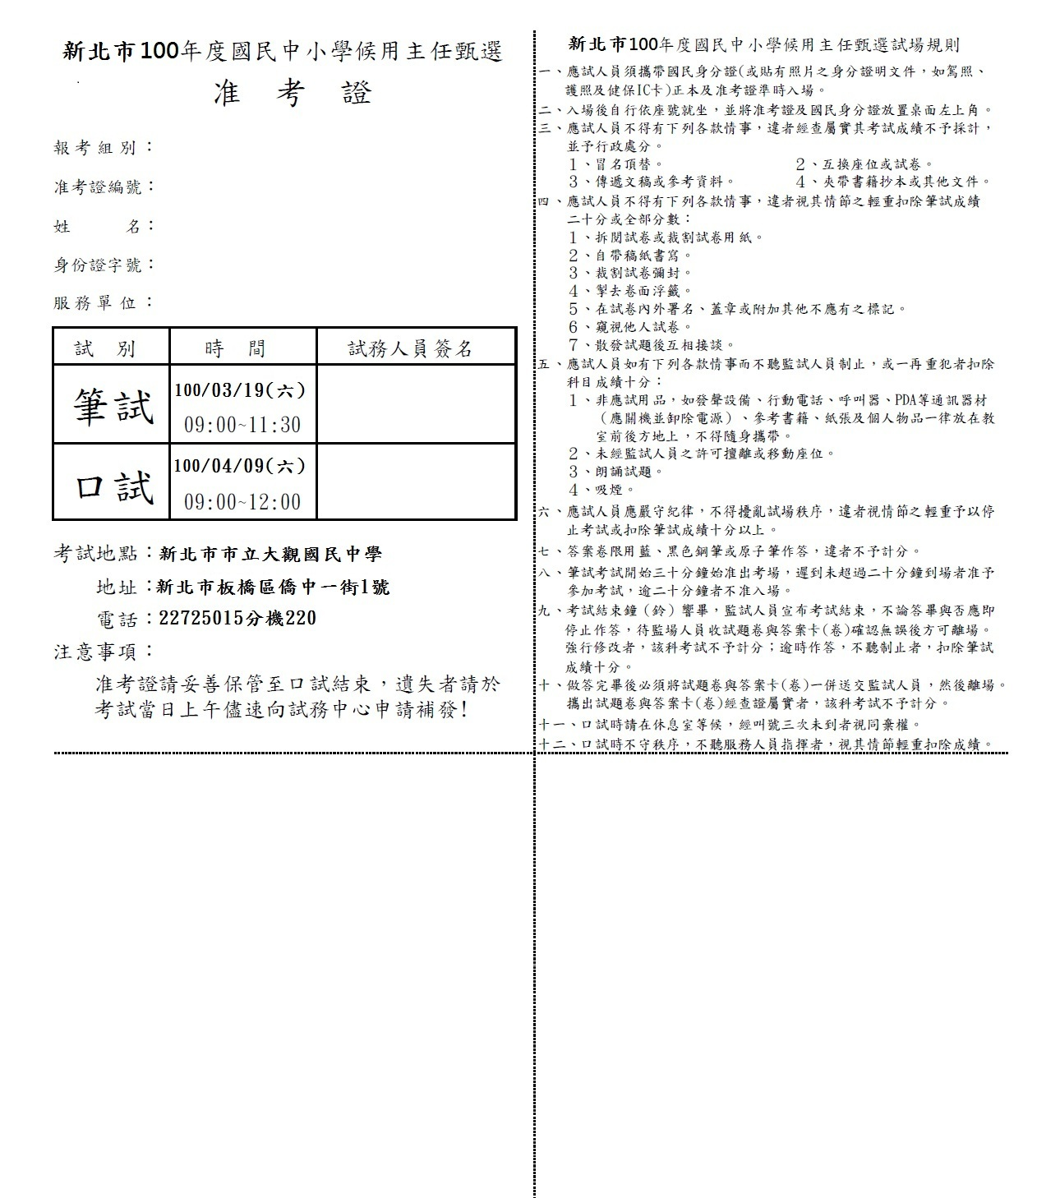
附件3：准考證樣本

附件4：報名表樣本
新北市100年度國民中小學候用主任甄選報名表
姓 名 | luna | 性 別 | 男 | 2吋照片
服務單位 | 新北市板橋區大觀國民小學 | 現職職稱 | 圖書館主任 | 2吋照片
出生日期 | 20/01/01 | 任教年資 | 27 | 2吋照片
最高學歷 | 最高學歷 | 畢業系所 | 畢業系所 | 2吋照片
登記檢定-科目 | 國小教師 | 登記檢定-字號 | 登記檢定-字號 | 2吋照片
原 住 民 | 平地太魯閣族 | 報考組別 | 國小組 | 2吋照片
聯絡電話 | 聯絡電話 | 行動電話 | 行動電話 | 2吋照片
電子郵件 | 電子郵件 | 學校電話
通訊地址 | 新北市板橋區OO路xx號

壹、甄選基本資格 |  |  |  |  |  |  | 總成績
1.現任國民中小學合格教師，服務滿５年以上（限取得合格教師證，且服務於同一教育階段之年  資）且服務成績優良，並符合以下四款資格之一者．  █兼代理主任（含補校）或組長２年以上．  □兼代理主任（含補校）或組長１年導師２年以上．  □導師３年以上  □支援本局及所屬機構服務2年導師2年以上．  2.█偏遠地區連續服務滿3年且其間曾任組長1年導師2年以上．  3.█最近三年未曾受刑事、懲戒處分或記過以上之行政處分。
  積分： | 0.0
  筆試：
  口試：
  總成績：
貳、考核成績 |  |  |  |  |  |  | 市級複審審查疑義說明
5 (學) 年  度考核成績 |  | 094 | 095 | 096 | 097 | 098
5 (學) 年  度考核成績 | 教師自填 | 四條一款 | 四條一款 | 四條一款 | 四條一款 | 四條一款
5 (學) 年  度考核成績 | 人事審核 | 四條一款 | 四條一款 | 四條一款 | 四條一款 | 四條一款
5 (學) 年  度考核成績 | 市級複審 | 四條一款 | 四條一款 | 四條一款 | 四條一款 | 四條一款
參、積分審查，最高20分(報名者自填，學校審查，甄選小組初複審，除原住民身分加分外，其餘不得重複採計) |  |  |  |  |  |  | 校長核章
  項次 | 內容 | 給分標準 (A) | 總計年資 (B) |  |  | 小計 = A*B
  項次 | 內容 | 給分標準 (A) | 教師自填 | 人事審核 | 縣級複審 | 小計 = A*B
  一 | 教師及教育局辦事員、書記年資 | 每任滿1年1分 | 0 | 0 | 0 | 0.0
  二 | 教師兼副組長年資 | 每任滿1年1.5分 | 0 | 0 | 0 | 0.0
  三 | 教師兼導師、科主任、教育局科員年資 | 每任滿1年2分 | 0 | 0 | 0 | 0.0
  四 | 教師兼組長、學年主任、級導師年資 | 每任滿1年2.5分 | 0 | 0 | 0 | 0.0
  五 | 教師兼代理主任(含補校主任)、高中職秘書、輔導團員及支援教育局(部)年資 | 每任滿1年3分 | 0 | 0 | 0 | 0.0
  六 | 具原住民身分者 | 每任滿1年另加0.2分 | 0 | 0 | 0 | 0.0
  七 | 前 次 已 審 核 積 分
  八 | 合 計 |  |  |  |  | 0.0
  人事主任審查疑義說明

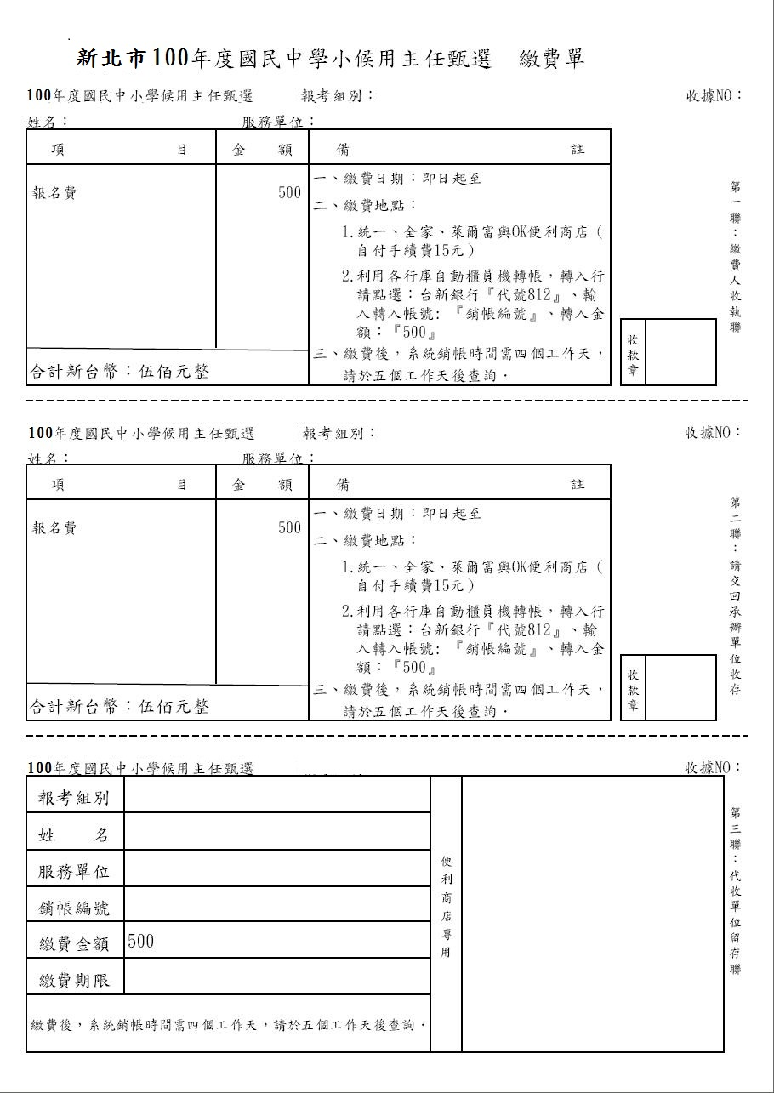
附件5：主任甄選繳費三聯單樣本

附件6：
新北市100年度國民中小學候用主任甄選
試題疑義申請表
應考人姓名： 准考證號碼：
- 為維護您的權益，填表前請先詳閱填表說明
科別 |  | 題次
疑義要點及理由：(請以橫式正楷書寫或電腦打字黏貼，1頁以1題為限，如不敷使用，請以Ａ４紙張影印本頁或另紙Ａ4大小併附）
試題疑義申請填註說明
※有關試題疑義之申請，請依下列方式辦理，否則不予受理。
一、應考人對筆試試題或公布之測驗式試題答案如有疑義，請於100年3月19日15時前，填具本申請表以書面傳真，向新北市立大觀國民中學提出申請，傳真電話：(02) 22722581，同一試題以提出一次為限。
二、試題疑義申請應注意事項：
- 應考人應親自簽名。
- 應試題次請務必寫明。
- 疑義要點請以橫式正楷書寫或電腦打字黏貼，1頁以1題為限，如超過1頁，請影印申請表或另紙併附(Ａ4大小)。
（四） 試題疑義除敘明理由外並應檢附佐證資料。（請勿僅以補習班印製之講義、書籍、答 案或考古題作為佐證資料）
三、應考人提出試題、答案疑義如逾受理期限或未敘明理由及檢附佐證資料者，不予受理。
四、應考人提出疑義，不得要求本會告知命題委員、試題審查委員或閱卷委員之姓名或有關資料，亦不得對未公布答案之試題要求提供參考答案。
五、試題疑義回覆時間、方式：100年3月19日19時前，於教育局網站/電子公文區公告。
佐證資料來源：（應檢附佐證資料，並請以Ａ４紙張影印）
書名： 出版年次：
作者： 頁 次：

附件7：
切 結 書

本人 服務學校
最近三年未曾受刑事、懲戒處分或記過以上之行政處分。
如有以上情事，經查證屬實，無條件取消「新北市國民中小學候用主任甄選」錄取資格，絕無異議。

此致
新北市立國民中小學主任甄選儲訓委員會

立切結書人： 簽章
身分證字號：

中華民國 100 年 月 日

附件8：
委 託 書

本人 報考新北市100年度國民中小學候用主任甄選複選，因不克前來報名，特委託 （受委託人簽名蓋章）代理報名，若有不實情事，以本人負一切權責。

此 致
新北市立國民中小學主任甄選儲訓委員會

委 託 人：
服 務 學 校：
身分證統一編號：
聯 絡 電 話：
聯 絡 地 址：

中華民國 100 年 月 日

附件9
新北市100年度國民中小學主任甄選履歷表

報考類別：□國中主任□國小主任
報考人姓名 |  |  |  | 出生年月日 | 年 月 日
身分證號碼 |  |  |  | 性別
現職服務機關(含職稱) |  |  |  | 服務年資 | 年
學

歷
經

歷
自

傳
報考人簽名

